云南丽江+大理+香格里拉5晚6日跟团游行程单
【14人私密小团】14人散拼小团|保大索道|2人起发|4成人起上导游
产品编号 | YN17525749SMXT | 出发地 | 江苏省-南京市 | 目的地 | 云南省-丽江市-大理白族自治州-香格里拉县
行程天数 | 6 | 去程交通 | 飞机 | 返程交通 | 飞机
参考航班 | 待定
产品亮点 | 终于找到旅行不将就方式
产品介绍 | 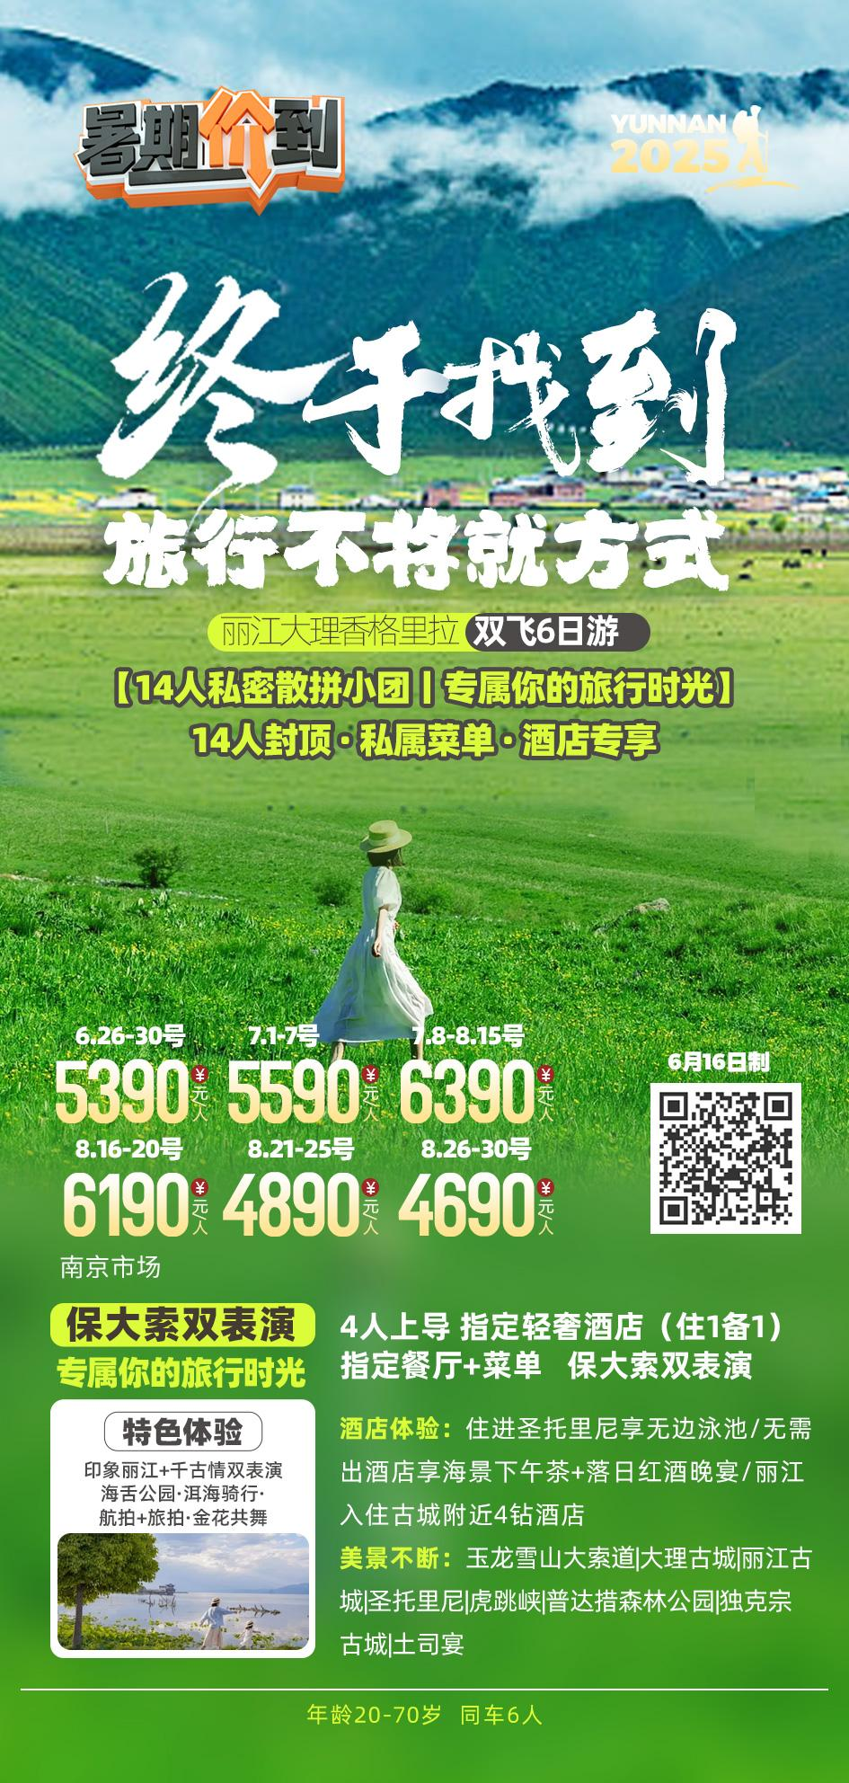
行程安排
D1
行程详情 | 丽江接机—入住酒店—自由活动  各位尊贵的旅游达人，丽江接机首晚入住丽江酒店。您可以放心的自行安排时间，服务导游会在晚上21:00以前跟您联系，告知您第二天的行程安排和出发时间！
用餐 | 早餐：X 午餐：X 晚餐：X
住宿 | 丽江全季酒店(丽江古城区店)/花筑·古城木府酒店同级别4钻酒店
D2
行程详情 | 玉龙雪山-冰川公园-印象丽江-蓝月谷-丽江千古情  早餐：酒店
用餐 | 早餐：酒店含自助早 午餐：雪山雪厨 晚餐：滇味药膳
住宿 | 丽江全季酒店(丽江古城区店)/花筑·古城木府酒店同级别4钻酒店
D3
行程详情 | 大理海舌公园-洱海生态廊道骑行-夫妻树航拍-金花共舞-海舌蜜月半岛旅拍- 圣托里尼先锋酒店海景下午茶-圣托里尼先锋酒店落日红酒晚宴  早餐：酒店
用餐 | 早餐：酒店含自助早 午餐：聚鲜楼白族菜 晚餐：圣托里尼先锋酒店落日红酒晚宴
住宿 | 大理圣托里尼先锋艺术酒店/沽月酒店或同级别4钻酒店
D4
行程详情 | 大理古城-虎跳峡-土司宴-独客宗古城自由活动  早餐：酒店
用餐 | 早餐：酒店含自助早 午餐：桥香园过桥米线 晚餐：吐司宴
住宿 | 香格里拉凯里亚德酒店/兰欧酒店或同级别4钻酒店
D5
行程详情 | 坛城-普达措国家公园-丽江古城自由活动  早餐后，参观集现代建筑与藏式建筑风格为一体的【香格里拉坛城】（已含门票）（车程约10分钟，游览时间约2小时）。它按照天圆地方的理念设计，有着藏传佛教的内涵和民族文化的渗透，可一览藏地瑰宝、多彩香巴拉、雪域印象、香格里拉民族风情等，分别从自然风光到人文生活、历史溯源到宗教艺术，以不同的视角展现多样的藏族文化，它也是目前藏区介绍藏文化及藏传佛教文化较为全面的场所。
用餐 | 早餐：酒店含早 午餐：藏楼私房菜 晚餐：X
住宿 | 丽江全季酒店(丽江古城区店)/花筑·古城木府酒店同级别4钻酒店
D6
行程详情 | 东南亚最大玫瑰花生产加工基地-丽江的花（根据航班时间灵活安排）-安排送机  早餐：酒店
用餐 | 早餐：√ 午餐：X 晚餐：X
住宿 | 无
费用说明
费用包含 | 住宿标准：精选丽江大理4钻酒店+香格里拉当地特色酒店
费用不包含 | •旅游意外险：旅游人身意外保险；
其他说明
预订须知 | 根据实际游客人数6人以下司机兼导游，6成人以上专职中文导游服务，自由活动期间无导游陪同

